彰化縣政府參加104年全國公教美展競賽計畫
- 計畫目的： 為倡導本縣公教員工正當休閒活動，展示各機關學校藝文活動成果，鼓勵員工進修創作以砥礪身心，進而增進政府活力並爭取本縣佳績。
- 主辦單位：彰化縣政府
- 承辦單位：彰化縣政府人事處
- 協辦單位：彰化縣地方稅務局
- 參加對象：
  - 本縣各機關、公立學校所屬編制內員工、約聘僱人員及其眷屬(限上開員工之配偶及直系血親)暨退休人員。
  - 本縣各公立學校聘期一年以上之代理、代課教師。
- 作品題材：主題不限，作品不得違公序良俗。
- 作品種類：水墨(含膠彩)、書法(含篆刻)、油畫、水彩、攝影、漫畫等6類。
- 作品規格：
(一)水墨類(含膠彩)：
- 水墨作品形式以直式裱裝（捲軸）為限，橫幅不收。作品外加塑膠套裝，畫心尺寸180×90公分以內為原則（不含裝裱），以木料、玻璃或塑膠等材質裱框者，一律不予收件。
- 膠彩作品尺寸最大以116.5×91公分（50號）為限，請加裝簡便畫框以利搬運、懸掛，背面請加木板，裝用玻璃者不予收件。
(二)書法類(含篆刻)：
- 書法作品字體不拘，畫心尺寸180×90公分以內為原則（不含裝裱），直式捲軸並外加塑膠套；以對聯送展者，其條幅（捲軸）不可超過兩幅。
- 篆刻作品畫心尺寸不超過70×140公分，鈐印以10至20方為限，可酌加邊款，並以直式裱裝（捲軸）。
(三)油畫類：
含油彩、壓克力等，作品尺寸最大以116.5×91公分（50號）為限，請加裝壓克力玻璃及簡易畫框以利搬運、懸掛，背面請加木板，裝用普通玻璃者不予收件。
(四)水彩類：
含水彩、粉彩、鉛筆、炭筆、彩色墨水等，水彩畫面最大不得超過110×80公分（全開圖畫紙），請加裝壓克力玻璃及簡易畫框以利搬運、懸掛，背面請加木板，裝用普通玻璃者不予收件。
(五)攝影類：
  - 單張作品：彩色或黑白均可，直式或橫式之尺寸，長邊限定為30.48公分（約12吋），短邊不限，自行裱裝或護貝者不予收件，獲選佳作以上者，應送原作品規格為長邊限定61公分(約24吋)，短邊不限，請自行裱裝，並請標明拍攝地點。
- 系列作品：彩色或黑白均可，畫面尺寸長邊加總、短邊加總各不得超過100公分，請自行裱裝，並請標明拍攝地點。
(六)漫畫類：
黑白、彩色不拘，大小不超過四開（39公分×54公分）圖畫紙，單幅、四格、多格漫畫、電腦輸出形式均可；作品以漫畫創意為主要表達方式，請排除政治性議題之作品，並避免海報形式，且非必要文字不得展現，請自行裱裝。
- 送件日期及方式：
  - 送件日期：104年2月16日至104年2月25日。
  - 送件方式：
    - 每人每類以選送3件為限，各類作品均先繳交8*10吋照片併同2份清冊（如附表2各類作品清冊，請依類別繕造）；另104年「全國公教美展徵選作品送件表」及「選送作品清冊」俟獲選參加全國公教美展時再行送件。
    - 入選作品送件注意事項：
- 本府預定於104年3月5日(星期四)辦理作品初審，並於是日初審完畢後立即公告入選作品。請上述各入選作品依本計畫所訂規格樣式裱框處理，並送府彙整參加全國公教美展競賽。
- 各選送全國公教美展參賽作品須與初審照片內容相符，不得刪增作品內容，否則將視為違規，不予選送參加競賽。
  - 各類參選作品限定為最近（送件截止日期前）2年內之創作且未曾於其他比賽獲獎者(前三名)。
  - 由本府聘請學者、專家擔任評審委員，評審各機關學校選送之參選作品，並評定優選及佳作若干名。獲選作品擇優選送參加由行政院人事行政總處辦理之全國公教美展，每類選送參選作品最高以30件為限。
  - 各機關學校辦理情形列入104年度人事業務績效考核評分項目，辦理情形計分方式如下：
- 每選送1件作品核給基本分1分，每類作品至多核給5分。
- 選送作品再獲選為縣內優選者核給5分、佳作者核給3分。
- 經本府選送全國公教美展參賽獲獎者，團體成績加分方式：
- 獲第一名者，選送單位團體成績加5分。
- 獲第二名者，選送單位團體成績加4分。
- 獲第三名者，選送單位團體成績加3分。
- 獲優選者，選送單位團體成績加2分。
- 獲佳作者，選送單位團體成績加1分。
以上各項分數加總，即為各機關學校104年度辦理公教美展是項業務成績。
- 行政獎勵：
  - 團體獎勵：
依本計畫第九點分數加總，分數排序最高前五名之機關學校首長、人事機構主管或業務承辦人員獎勵如下，並由縣長於公開場合頒發獎狀：
團體獎勵 | 獎勵原則 | 獎勵對象(機關、學校)/3人為限
第1名 | 記功1次 | 承辦人及人事主管、機關首長
第2、3名 | 嘉獎2次 | 承辦人及人事主管、機關首長
第4、5名 | 嘉獎1次 | 承辦人及人事主管、機關首長
- 全國公教美展獲獎獎勵：
機關學校推薦參展之作品，如獲行政院人事行政總處評選為佳作以上之作者、選送之機關學校首長、人事機構主管或業務承辦人員獎勵如下(前開人員若已達團體獎勵標準者，以較高獎勵額度敘獎，不予重複敘獎)：
總處評選 | 獎勵原則 | 獎勵對象(機關、學校)/4人為限 | 備考
第1名 | 記功1次 | 作者、承辦人、人事主管及機關首長 | 同時有數項作品達敘獎標準者，以敘最高額度  為限，不重複敘獎。
第2名 | 嘉獎2次 | 作者、承辦人、人事主管及機關首長 | 同時有數項作品達敘獎標準者，以敘最高額度  為限，不重複敘獎。
第3名 | 嘉獎2次 | 作者、承辦人、人事主管及機關首長 | 同時有數項作品達敘獎標準者，以敘最高額度  為限，不重複敘獎。
優選 | 嘉獎1次 | 作者、承辦人、人事主管及機關首長 | 同時有數項作品達敘獎標準者，以敘最高額度  為限，不重複敘獎。
佳作 | 嘉獎1次 | 作者、承辦人、人事主管及機關首長 | 同時有數項作品達敘獎標準者，以敘最高額度  為限，不重複敘獎。
- 縣內美展獲獎獎勵：作品經本縣評選為佳作以上之作者(各機關學校現職人員)，由服務機關學校秉權責核予獎勵，並由縣長於公開場合頒發獎狀，各類得獎作品由1人代表受獎，由本府另行通知(前開人員若已獲全國公教美展獲獎獎勵標準者，以較高獎勵額度敘獎，不予重複敘獎)：
本縣評選 | 獎勵原則 | 備考
優選 | 嘉獎2次 | 同時有數項作品達敘獎標準者，以敘最高額度為限，不重複敘獎。
佳作 | 嘉獎1次 | 同時有數項作品達敘獎標準者，以敘最高額度為限，不重複敘獎。
非現職人員頒發獎狀1紙 |  | 同時有數項作品達敘獎標準者，以敘最高額度為限，不重複敘獎。
- 參加獎：
機關學校推薦參展之作品，經縣內評選未入選者【作者(含各機關學校現職人員、眷屬及退休人員)】，由本府製發獎狀一紙予以感謝。
- 檢附作品標籤及清冊詳如附件。
- 本計畫得隨時補充修正。
編號：
地點(僅攝影類須填寫)： | 作品名稱： | 類別： | 姓名： | 服務機關：
地點(僅攝影類須填寫)： | 作品名稱： | 創作年份： | 姓名： | 服務機關：
附表1

註：
1、標籤之規格、大小請依上表製作（或影印使用）以求統一。
2、本標籤請自行製作或影印，並將各欄位詳實填妥後，黏貼於作品背面之右上方，俾便辨識作品之正確懸掛方向及作者資料；請將作品妥善包裝(以氣泡布或紙箱包裝)，並於外包裝右上方處黏貼本標籤，以利收、還件、評審作業之進行。
3、本表之「編號」欄與附表2之「編號」欄統一由本府編列。

附表2（推薦機關造冊）

excel電子檔請見附件
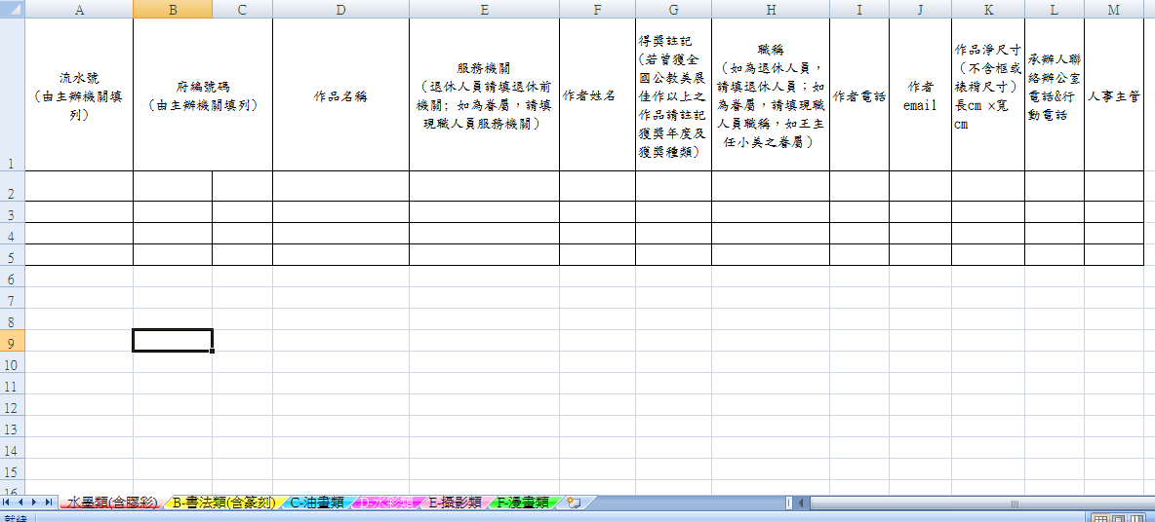
附表2-清冊填表說明：
一、選送作品請依水墨(含膠彩)、書法(含篆刻)、油畫、水彩、攝影、漫畫等項分類，各按附表2格式，以AA紙張影印造具清冊2份，連同作品送交本縣地方稅務局人事室點收，清冊電子檔請另寄地方稅務局黃寶萱(email：a0000206@changtax.gov.tw)。
- 二、清冊內各欄請詳實填寫，俾作為展出之基本資料。
三、各類選送作品背面，請以附表1之標籤，書寫編號、作者服務機關、姓名、類別、作品名稱等資料，俾供評審、展出作業及編輯畫冊等事宜參考。標籤請黏貼於作品背面之右上方，黏貼方向請與作品正面同一方向，俾予辨識作品之正確懸掛方向。選送作品應妥善包裝(以氣泡或紙箱包裝)，並於外包裝右上方處黏貼附表1之標籤，以利收、還件、評審作業之進行。
四、書法(含篆刻)類之條幅（捲軸）作品，不得超過2幅，否則不予收件，如係對聯，請於作品名稱欄加註「對聯」2字。
五、有關作品尺寸欄，填列方式為作品之長乘寬，單位為「公分」，如：× 公分。
六、作者聯絡電話及電子郵件請詳填，俾利聯繫。
七、「職稱」欄，如為退休人員，則填退休人員；如為眷屬，請填現職人員職稱，如王主任小美之眷屬)。
八、請配合按照上述說明辦理，俾利作業，否則拒絕收件。
作品類別代碼表
作品類別 | 代碼
水墨類(含膠彩) | A
書法類(含篆刻) | B
油畫類 | C
水彩類 | D
攝影類 | E
漫畫類 | Ｆ

附表2-選送作品清冊填表說明：
一、選送作品請依水墨(含膠彩)、書法(含篆刻)、油畫、水彩、攝影、漫畫等項分類，各按附表2格式，以A4紙張影印造具清冊2份，連同作品送交本縣地方稅務局人事室點收。
- 二、清冊內各欄請詳實填寫，俾作為展出之基本資料。
三、各類選送作品背面，請以附表1之標籤，書寫編號、作者服務機關、姓名、類別、作品名稱等資料，俾供評審、展出作業及編輯畫冊等事宜參考。標籤請黏貼於作品背面之右上方，黏貼方向請與作品正面同一方向，俾予辨識作品之正確懸掛方向。選送作品應妥善包裝(以氣泡或紙箱包裝)，並於外包裝右上方處黏貼附表1之標籤，以利收、還件、評審作業之進行。
四、書法(含篆刻)類之條幅（捲軸）作品，不得超過2幅，否則不予收件，如係對聯，請於作品名稱欄加註「對聯」2字。
五、有關作品尺寸欄，填列方式為作品之長乘寬，單位為「公分」，如：× 公分；請分就「不含框或裱褙」之作品淨尺寸，及「含框或裱褙」之作品尺寸，分二種方式填載。
六、作者聯絡地址及電話請詳填，俾利聯繫。
七、「職稱」欄，如為退休人員，則填退休人員；如為眷屬，請填現職人員職稱，如王主任小美之眷屬)。
八、請配合按照上述說明辦理，俾利作業，否則拒絕收件。
作品類別代碼表
作品類別 | 代碼
水墨類(含膠彩) | A
書法類(含篆刻) | B
油畫類 | C
水彩類 | D
攝影類 | E
漫畫類 | Ｆ

